RECORD DI TRAFFICO AEREO: VENEZIA TRA GLI AEROPORTI PIÙ FREQUENTATI IN ITALIA
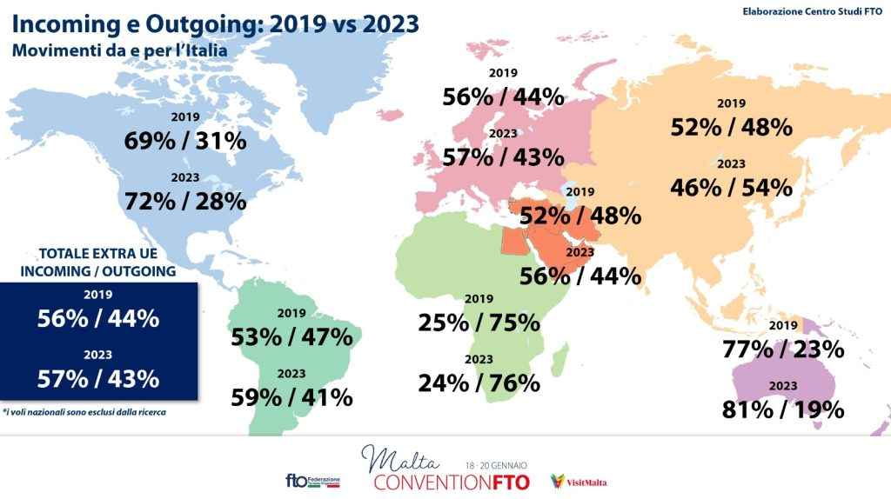
Un incoming al 57% è quanto rilevato dal Centro Studi di FTO – Federazione turismo organizzato di Confcommercio per quanto riguarda le rotte internazionali verso l’Italia nei primi 11 mesi del 2023, con valori molto positivi anche rispetto al pre-pandemia. Superfluo ormai parlare di recupero, specialmente alla luce delle performance del comparto, in particolare di quelle del traffico aereo, che secondo i dati di Assaeroporti in Italia ha superato i 197 milioni di passeggeri nell’anno appena concluso: +2,1% rispetto al 2019.

128 milioni sono stati gli stranieri che sono passati per i nostri aeroporti, con prevalenza di passeggeri negli scali di Roma Fiumicino (40,5 mln), Milano Malpensa (26,1 mln), Bergamo (16 mln), Napoli (12,4 mln) e Venezia (11,3 mln).
Tra i 36 scali operativi del sistema aeroportuale italiano, quelli del Centro Nord sono quelli che hanno registrato l’aumento di traffico più sostanzioso. Gli aeroporti del Veneto hanno movimentato in totale 17,8 milioni di passeggeri nell’anno, accogliendone 1,1 milioni solo nel mese di dicembre. L’Aeroporto di Venezia, con i suoi 11,3 milioni di passeggeri movimentati, dei quali 650mila sulle destinazioni a lungo raggio, è in attesa della riattivazione nel 2024 delle operatività non-stop con Chicago e Doha. Oltre ai numeri di Venezia, buone anche le performance di Verona e Treviso, che hanno movimentato rispettivamente un totale di 3,4 milioni e 3 milioni di passeggeri nel 2023 (si rimanda alla nota di SAVE per tutti i dati dettagliati).
Di pari passo aumenta il fatturato degli aeroporti italiani, stimato da Nomisma attorno ai 58 miliardi di euro complessivi nel 2023, con un impatto in termini di valore aggiunto pari ad oltre 65 miliardi di euro. Il “caro voli” e l’inflazione sembrano quindi avere un effetto relativo rispetto alla forza espressa dal desiderio di viaggiare, che si mantiene molto forte a livello globale.
La prospettiva per quel che riguarda l’Italia e il traffico domestico, invece, sembra destinata a cambiare nel breve termine a causa della drastica diminuzione dell’offerta di posti rappresentata dalle compagnie low cost, che per il 2024 hanno dichiarato l’intenzione di tagliare oltre 2 milioni di sedili sulle tratte interne all’Italia, attribuendo i tagli non tanto a una volontà di investire sulle altre rotte europee, quanto ai ritardi nelle forniture di aeromobili e nelle ispezioni di sicurezza.
Un provvedimento che pare avrà un impatto soprattutto nel Sud, stando ai numeri evidenziati dal Corriere della Sera sui voli programmati per i primi nove mesi del 2024 (-80% dell’offerta low cost sui voli nazionali per Sicilia, Sardegna, Puglia e Calabria), dove si registra una diminuzione dei posti nelle rotte domestiche per quasi tutti i vettori low cost, solo parzialmente recuperabili dall’apporto di Ita Airways e Aeroitalia.
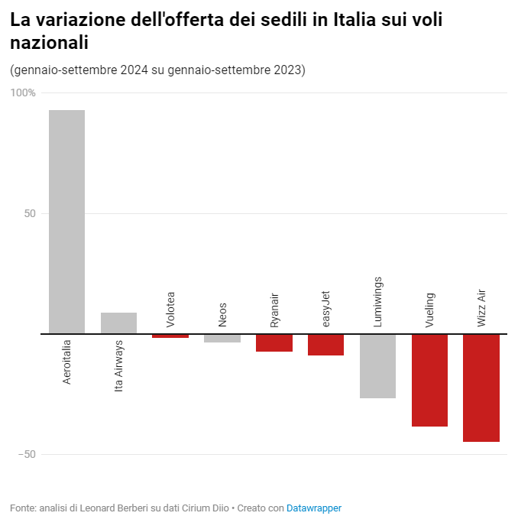
Mentre calano i posti low cost sui collegamenti interni, in compenso, aumentano quelli sulle rotte europee dall’Italia, stimati a quasi 8 milioni di sedili per il 2024.
Fonte: Corriere della Sera

